Как на странице Материала разместить ссылку на файл формата doc, размещенного в Хранилище файлов

- Войти в Мои курсы;
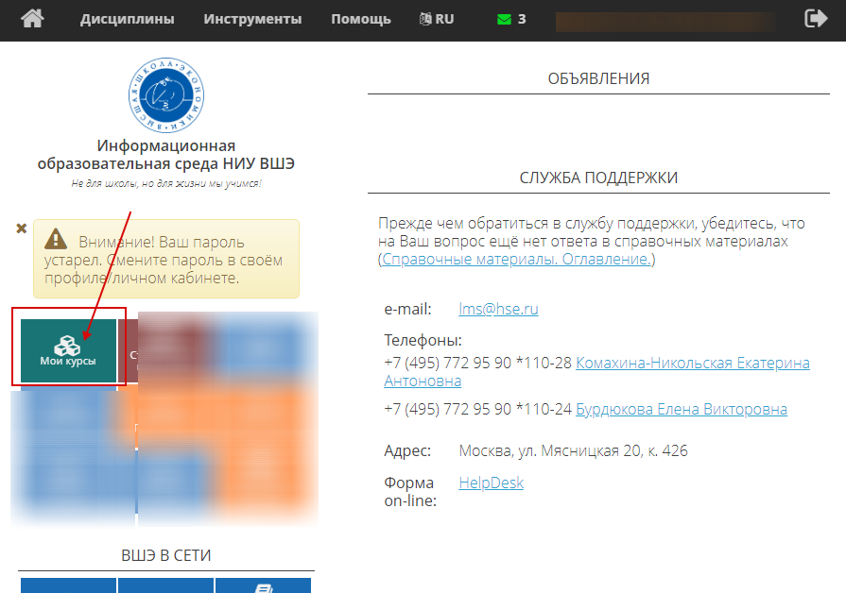

- Войти в дисциплину;
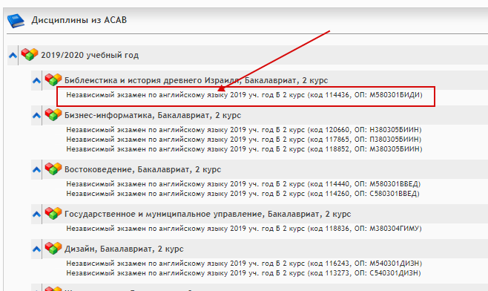

- На главной странице дисциплины выбрать иконку Материал

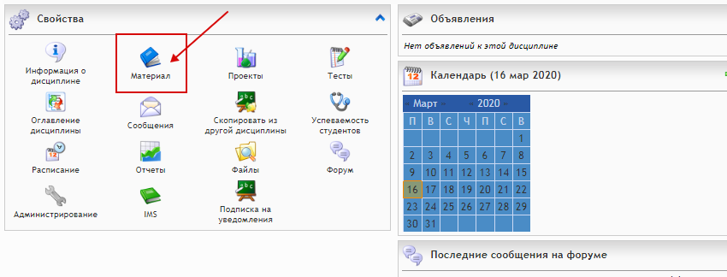
- На открывшейся странице кликнуть по назначению Создать раздел;
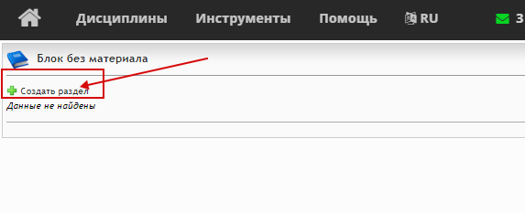

- В открывшемся окне Группа свойств в поле Название группы ввести название темы/раздела (например, Лекция 2)

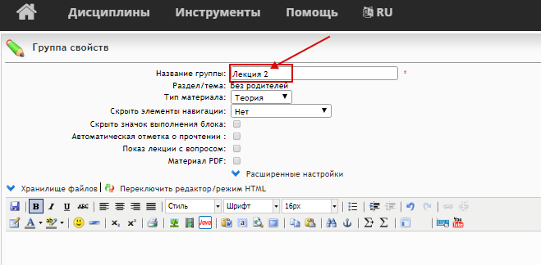
- Войти в Хранилище файлов
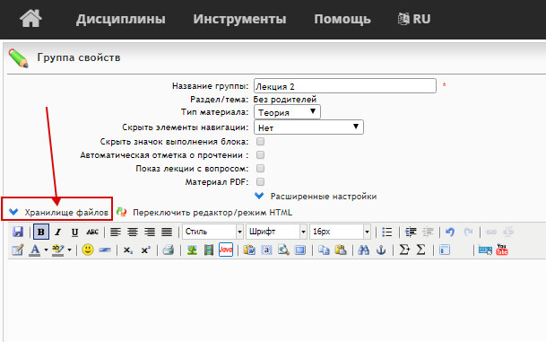

- В окне хранилища файлов кликнуть по назначению Загрузить файл
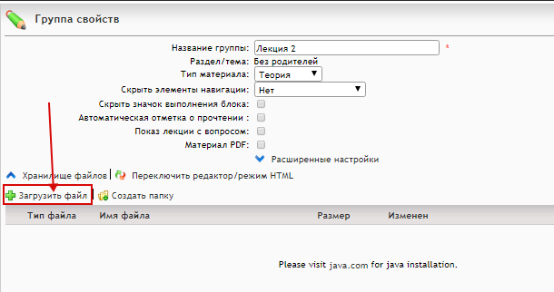
- В окне Загрузить файл через иконку Выберите файл выбрать файл на компьютере; кликнуть по кнопке Загрузить (название файлов не должено содержать точки, скобки, ковычки!!!)
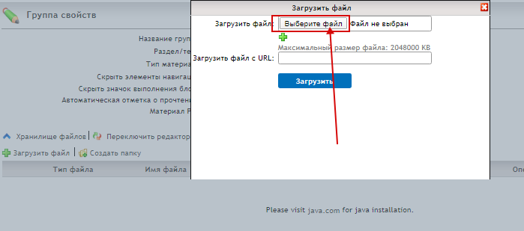

- файл появится в окне Хранилища файлов; кликнуть по голубой стрелке

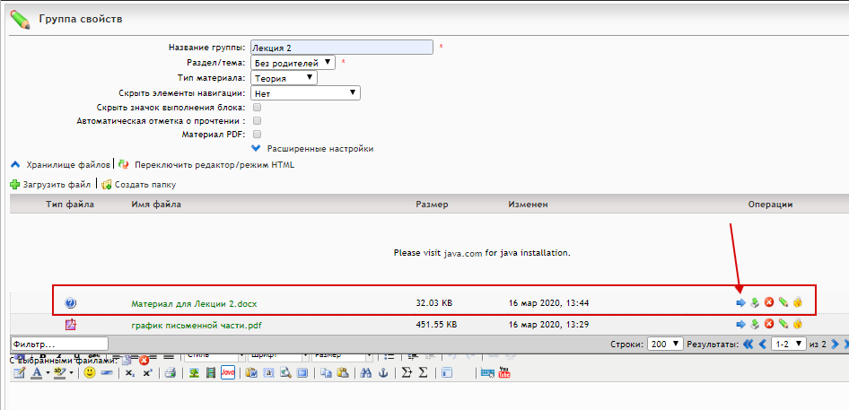
- в поле страницы с материалами в lms появится запись с названием файла
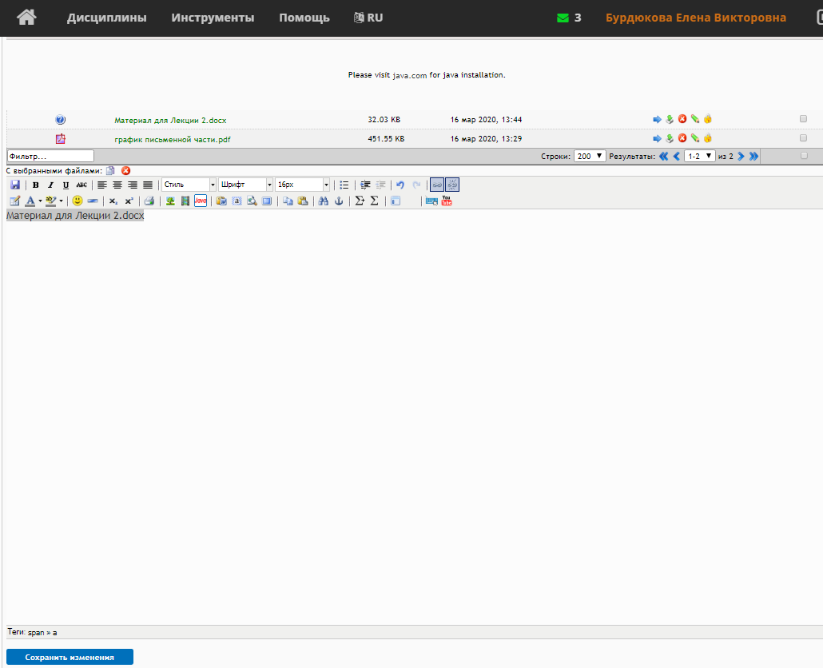

- кликнуть по кнопке Сохранить изменения;
- После сохранения на странице отобразится название файла как ссылка на файл.
